**Źródło: Poultry World, Volume 38, No 5-2022 s. 18-19**

**Certyfikat OKT obowiązkowy dla jaj konsumpcyjnych**

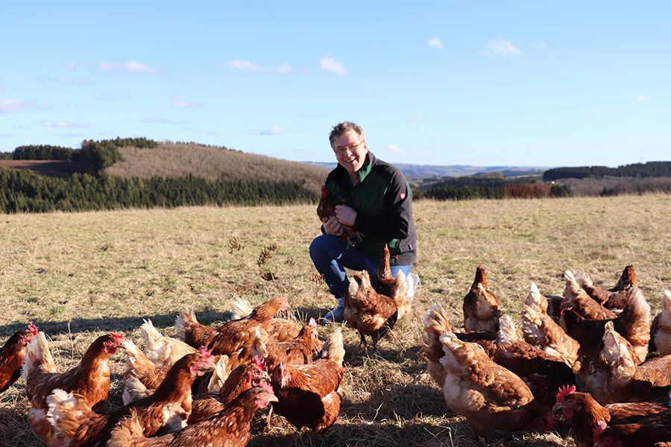

*Lambert Lehnertz: "Zarówno z punktu widzenia marketingowego, jak i ideologicznego, już wcześniej rozpoczęliśmy hodowlę kogutów męskiego rodzeństwa warstwowego, niż było to wymagane".*

**Od 1 stycznia 2022 roku wszystkie jaja konsumpcyjne sprzedawane w Niemczech muszą posiadać certyfikat OKT. Producenci jaj z kraju i zagranicy są zobowiązani do tego, aby nie dokonywać uboju męskiego rodzeństwa niosek (Ohne Küken Töten) w odniesieniu do liczby niosek wykorzystywanych do zaopatrzenia rynku jaj konsumpcyjnych, poprzez hodowlę na potrzeby produkcji mięsa lub stosowanie metody in-ovo sexing we wczesnej fazie inkubacji.**

Produkcja jaj

Autor: Dick van Doorn

Kilka lat temu niemieccy handlarze jaj zaczęli naciskać na swoich hodowców niosek, aby ci prosili dostawców o nioski, których rodzeństwo płci męskiej nie zostało zutylizowane przez zagazowanie lub rozdrobnienie. Powodem tego była rosnąca świadomość i krytyka w polityce i społeczeństwie, że około 42 milionów rodzeństwa niosek jest niszczonych rocznie tuż po wykluciu. Zapobieganie poświęcaniu piskląt, po niemiecku "Ohne Küken Töten", oznaczałoby wiele dla licencji hodowców na produkcję, w przyszłości. Ferma drobiu Lehnertz w niemieckim regionie Eifel wykorzystała impet i latem 2019 roku rozpoczęła certyfikację OKT dla swoich ekologicznych kur niosek.

Wraz z przejściem branży w kierunku OKT, badania nad zwierzętami gospodarskimi w Niemczech skupiły się na alternatywach dla poświęcania jednodniowych piskląt męskich, zwanych również "kogutami braterskimi" w Niemczech. Stwierdzono, że istnieją trzy możliwe drogi do OKT, a mianowicie określanie płci w jaju, wychowywanie standardowych samców wylęgowych na mięso lub hodowla ptaków o podwójnym przeznaczeniu. Wszystkie kwalifikują się do certyfikacji. Lambert Lehnertz: "Do 2022 roku producenci mieli wybór, czy przejść na OKT, czy nie, ale wraz z 42 milionami niepotrzebnych wylęgów poddanych ubojowi, które trafiły na pierwsze strony gazet, wprowadzono ostateczny zakaz. Początkowo nasz minister rolnictwa chciał to załatwić w kontekście unijnym. Ostatecznie ostatnia minister rolnictwa z ramienia CDU, Julia Klöckner, zdecydowała się na jednostronny krok naprzód." Od 2022 roku hodowcy niosek produkujących na niemiecki rynek jaj stołowych są prawnie zobowiązani do posiadania certyfikatu OKT.

Na czele stawki

W 2016 roku Lehnertz założył spółdzielnię Eifel Ei. Spółdzielnia ta składa się obecnie z dziesięciu gospodarstw. Lehnertz: "Dostarczają nam jaja, dzięki czemu możemy zaopatrywać wszystkie zrzeszone supermarkety". Spółdzielnia Eifel Ei zdecydowała się latem 2019 roku uzyskać certyfikat OKT dla swoich ekologicznych kur niosek. Odbywa się to pod nazwą "Inicjatywa Eifel Brother Rooster". Lehnertz: "Zarówno z perspektywy marketingowej, jak i ideologicznej, zaczęliśmy hodować męskie rodzeństwo kur niosek wcześniej niż nakazuje to prawo. Chcieliśmy wiedzieć, co to będzie oznaczać finansowo dla nas jako firmy i zdobyć doświadczenie, dlatego nie czekaliśmy, aż zmusi nas do tego ustawodawstwo".

Spółdzielnia Eifel Ei zdecydowała się na ekologiczną hodowlę samców w sąsiedniej Austrii, ponieważ ma to większy sens ekonomiczny. Jaja wylęgowe są w całości wysiadywane w Austrii w wylęgarni Die Eiermacher, przy czym samce kur pozostają w Austrii, a młode nioski trafiają do Lehnertz w Niemczech. Pisklęta płci męskiej są hodowane w Austrii zgodnie z austriackim prawem ekologicznym/eco. Lehnertz: "Zaletą naszej ekologicznej etykiety jest to, że mięso może być sprzedawane po wyższej cenie. Jest to konieczne, ponieważ nie są to oczywiście standardowe brojlery z dobrym przelicznikiem paszy." Sprzedaż ekologicznych kogutów w Austrii nie stanowi absolutnie żadnego problemu, jak twierdzi niemiecki hodowca drobiu.

Możliwa metoda in-ovo

Wszystkie jaja stołowe ze spółdzielni Eifel Ei trafiają do niemieckich supermarketów, w sumie około 200 sztuk. Na jajach Lehnertz wyraźnie widać, że wszystkie bratnie rodzeństwo zostało oszczędzone. 'Brat kogut' jest wytłoczony na każdym jajku w języku niemieckim. Lehnertz śmieje się: "To nie jest zresztą obowiązek prawny, ale czysty marketing".

Razem spółdzielnia Eifel Ei ma 27.000 kur ściółkowych, 90.000 kur z wolnego wybiegu i 36.000 kur ekologicznych. Jako spółdzielnia w 2021 r. podjęto decyzję o uzyskaniu pełnego certyfikatu OKT, obejmującego jaja od kur z wolnego wybiegu i kurników. Jako spółdzielnia Eifel Egg, fermy drobiu mogły również zdecydować się na metodę in-ovo, czyli określanie płci w jaju wylęgowym. Lehnertz: "Celowo nie zdecydowaliśmy się na to, ponieważ niektóre badania pokazują, że embrion w jajku ma już jakiś 'sens' w 9 dniu. Nie w 6 dniu. Gdy tylko będzie można określić płeć w 6. dniu, jako spółdzielnia, będziemy mogli rozważyć wybór metody in-ovo".

**Gulasz z kurczaka i kurczak duszony**

Od stycznia 2021 roku wszystkie jaja ze spółdzielni Eifel Egg posiadają certyfikat OKT, w tym jaja od kur ściółkowych i z wolnego wybiegu. Lehnertz: "Przy okazji, nie ma rozróżnienia między wylęgiem z kurnika i z wolnego wybiegu, więc te pisklęta są hodowane razem". Pisklęta męskie z naszych gospodarstw nieekologicznych trafiają bezpośrednio z niemieckiej wylęgarni do wybranych hodowców kogutów w Niemczech lub w Polsce. Przy hodowli piskląt męskich należy spełnić wymogi certyfikacji KAT w Niemczech. Wszystkie jaja dostarczane przez spółdzielnię podlegają dopłacie w wysokości 0,025 €. Dopłata ta jest przeznaczana głównie na rekompensatę dla hodowców kogutów. Mięso męskich kurcząt z genetyką niosek jest oczywiście znacznie droższe niż mięso z brojlerów. Samce nioski dopiero po 14 tygodniach osiągają wagę 1450 gramów, po czym są przetwarzane. Ich mięso trafia na rynek w postaci konserw (patrz zdjęcie), takich jak mięso koguta, gulasz z kurczaka czy kurczak duszony. W ciągu kilku tygodni na puszkach pojawi się również znak jakości z napisem: Lecker (smaczne) Lehnertz. Lehnertz: "A jeśli chodzi o marketing, to chcemy również ustanowić wyraźny związek między naszymi jajami stołowymi w supermarketach a mięsem koguta". Pierwsze 15.000 słoików i puszek jest już na półkach w niemieckich supermarketach.

**Inne kraje UE pójdą w ich ślady**

Według niemieckiego hodowcy niosek, certyfikacja OKT stanie się w końcu obowiązkowa w całej UE. "Francja chce zakazać uboju samców od 2023 roku, a holenderskie firmy produkujące kury nioski, które dostarczają do naszego kraju jaja konsumpcyjne, muszą już teraz przestrzegać niemieckich przepisów. Nie jest to kwestia ogólnoświatowa, ale niektóre stany w Ameryce - na przykład Kalifornia - już myślą o certyfikacji OKT." I nawet w Niemczech OKT będzie szedł dalej, ponieważ nie został jeszcze w pełni wdrożony w handlu jajami. Lehnertz: "Dla jaj stołowych musimy spełniać wymogi certyfikacji OKT, ale jaja dla przemysłu przetwórstwa jaj nie muszą jeszcze spełniać wymogów certyfikacji OKT".

**TŁUMACZENIE PZZHiPD**

***FINANSOWANE Z FUNDUSZU PROMOCJI MIĘSA DROBIOWEGO***